Пищевые токсикоинфекции
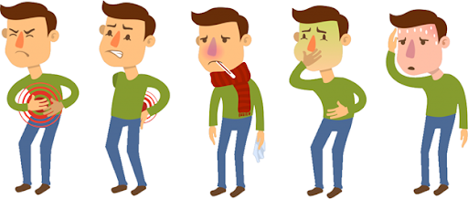
Пищевые токсикоинфекции (ПТИ) - группа острых кишечных инфекций, развивающихся в результате употребления пищевых продуктов,в которых произошло размножение микроорганизмов и накопление их токсинов. Количество токсина, попавшего в организм человека с продуктами питания, определяет тяжесть заболевания.
Среди пищевых продуктов наибольшую опасность представляют: кондитерские изделия (пирожные, торты, муссы, кремы), молочные продукты, фруктовые и овощные салаты (особенно заправленные майонезом или сметаной), изделия из рубленого мяса (котлеты, рулеты, паштеты), мясные студни.
Инкубационный период при ПТИ составляет от 1-2 часов до 1 суток. Начало болезни острое – возникают неприятные ощущения в животе (вздутие, урчание), коликообразные боли сначала в верхней части, затем по всему животу, тошнота. Вслед за этим появляется рвота, затем присоединяется понос. Одновременно с желудочными расстройствами или на несколько часов раньше могут появиться озноб, головная боль, ломота в мышцах, повышение температуры тела до 38-39 С.
Меры профилактики:
• соблюдать правила личной гигиены: необходимо тщательно мыть руки с мылом перед приготовлением и употреблением пищи, после посещения туалета, после прихода с улицы;
• не готовить заблаговременно скоропортящиеся блюда из мяса, мяса птицы, яиц, а также салаты, паштеты, пудинги, кулинарные изделия с кремом;
• использовать отдельные разделочные доски и ножи для готовой к употреблению и сырой продукции;
• использовать при транспортировке раздельную упаковку для готовой к употреблению и сырой продукции;
• тщательно прожаривать или проваривать продукты, особенно мясо, птицу, яйца, морепродукты;
• тщательно подогревать приготовленные продукты;
• хранить пищевые продукты с учетом сроков их годности.

